МИНОБРНАУКИ РОССИИ
Санкт-Петербургский государственный
электротехнический университет
«ЛЭТИ» им. В.И. Ульянова (Ленина)
Кафедра Вычислительной техники

отчет
по практико-технологической практике
Тема: Использование методов машинного обучения для прогнозирования цен на жилье

Студент гр. 0306 |  | Дашкин Д.Ш.
Руководитель |  | Белова Е.Ю.

Санкт-Петербург
2023

ЗАДАНИЕ на ПРОИЗВОДСТВЕННУЮ практику

Студент Дашкин Д.Ш.
Группа 0306
Цель практики: прогнозирование цены на жилье с использованием методов машинного обучения

Задачи:
- Изучить датасет «Boston House Price».
- Рассмотреть методы машинного обучения – линейная регрессия, случайный лес, градиентный бустинг, метод опорных векторов.
- Реализовать модели на языке Python.
- Оценить полученные результаты.
Сроки прохождения практики: 30.06.2023 - 13.07.2023
Дата сдачи отчета: 13.07.2023
Дата защиты отчета: 31.08.2023
Студент |  | Дашкин Д.Ш.
Руководитель |  | Белова Е.Ю.

Аннотация

Цель практики состоит в реализации моделей для прогнозирования цен на жилье с использованием методов машинного обучения. В работе произведён выбор датасета, изучена его структура, рассмотрены четыре метода машинного обучения, реализованы модели на языке Python, произведена оценка результатов.

Summary

The purpose of the practice is to implement models for predicting housing prices using machine learning methods. The paper selects a dataset, studies its structure, considers four machine learning methods, implements models in Python, and evaluates the results.

Оглавление

Задание на производственную практику……………………………………2

Аннотация……………………………………………………………………..3

Описание датасета……………………………………………………………6

Описание используемых методов в работе…………………………………7

Сравнение результатов и анализ точностей разных моделей…………….17

Заключение…………………………………………………………………..18

Cписок использованных источников………………………………………19

ВВЕДЕНИЕ

Попытаемся разобраться почему же тема данной работы настолько актуальна сегодня. Абсолютно не секрет, что каждый хочет купить дом и жить в нем, который соответствует его образу жизни и предоставляет удобства в соответствии с его потребностями. Есть много факторов, которые необходимо принимать во внимание, таких как площадь, местоположение, вид и т.д. для прогнозирования цены на жилье. Предсказать ее очень трудно в связи с ее чрезвычайно большой изменчивостью по ходу времени, из-за чего часто цена оказывается завышена, что создает трудности как обычным людям, так и агентствам недвижимости. В текущей ситуации также стоит упомянуть, что у государственных органов появилась потребность в методах прогнозирования цен на жилье для развития рынка недвижимости, жилищного строительства и ипотечного кредитования. Все эти факторы влияют напрямую на актуальность данной темы сегодня.
Традиционное прогнозирование цен на жилье основано на сравнении себестоимости и цены продажи. Фундаментальный анализ основан на анализе различных факторов, которые могут привести к отклонению цены от нормы. Но всё это прогнозировать сложно, поскольку факторы, влияющие на рынок жилья, варьируются от социально-экономических (например, уровень преступности на душу населения, доступ к транспорту, средний доход и уровень образования) до конкретных характеристик дома (например, площадь, количество спален, стиль здания, дата последней реконструкции). Таким образом, разработка и доступность различных моделей прогнозирования цен на жилье могут сыграть важную роль полезная роль в заполнении информационного пробела, который может повысить эффективность рынка недвижимости.[5].
На данный момент в распоряжении крупных компаний и банков находятся огромные массивы данных о клиентах и покупках. Анализируя эти данные, можно найти пути решения указанных задач. Однако экспертам-аналитикам ручные процедуры анализа сотен и тысяч показателей могут показаться пугающе длительными и трудоемкими, если вообще осуществимыми. И тут на помощь приходят методы машинного обучения.

ОПИСАНИЕ ДАТАСЕТА

«Boston House Prices» dataset. [1]
Выбранный набор данных представляет собой таблицу формата «csv», которая состоит из следующих столбцов: уровень преступности на душу населения в разбивке по городам (CRIM), доля жилой земли, районированной для участков площадью более 25 000 кв.футов (ZN), доля акров, не связанных с розничной торговлей, в каждом городе(INDUS), фиктивная переменная Чарльз-Ривер (= 1, если участок граничит с рекой; 0 в противном случае) (CHAS), концентрация оксидов азота (деление на 10 миллионов) (NOX), среднее количество комнат в жилом помещении(RM), доля занимаемых владельцами квартир, построенных до 1940 года(AGE), взвешенные расстояния до пяти бостонских центров занятости(DIS), индекс доступности к радиальным магистралям(RAD), ставка налога на недвижимость по полной стоимости на 10,000 долларов(TAX), соотношение учеников и учителей в разбивке по городам(PTRATIO), B = "1000(Bk - 0,63)^2", процент более низкого статуса населения (LSTAT), Средняя стоимость домов, занимаемых владельцами, в 1000 долларах США(MEDV)
Количество строк соответствует количеству товаров и равно 506.
Структура таблицы представлена на рисунке 1.
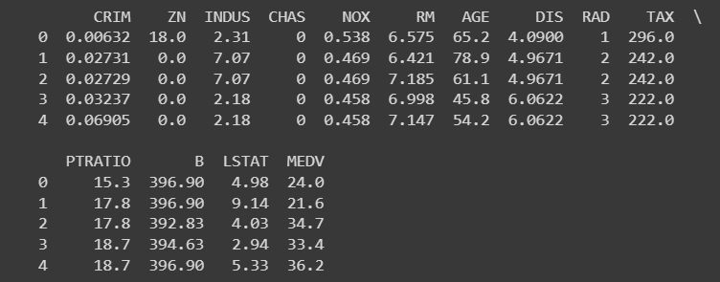
Рис.1. Структура таблицы.

2. ОПИСАНИЕ ИСПОЛЬЗУЕМЫХ МЕТОДОВ В РАБОТЕ

2.1. Обзор методов машинного обучения

В работе использован метод машинного обучения, который называется линейная регрессия. Это модель машинного обучения, основанная на предположении, что зависимость в наблюдаемых данных можно описать простой прямой. Такой моделью можно объяснить большое количество явлений. Помимо этого, линейная регрессия хорошо изучена, имеет ряд полезных теоретических свойств, и ввиду своей простоты легко поддаётся интерпретации. Линейная регрессия – это контролируемый метод машинного обучения, который находит линейное уравнение, лучше всего описывающее корреляцию зависимых переменных с независимыми. Это достигается путем вписывания линии в данные с помощью метода наименьших квадратов. Линия старается минимизировать сумму квадратов невязок. Невязка представляет собой расстояние между линией и текущим значением независимой переменной. Поиск наиболее подходящей линии – это итеративный процесс.

Данная задача по прогнозированию стоимости жилья может также решаться с помощью других методов машинного обучения, например таких как метод «случайного леса». Алгоритм случайного леса (Random Forest) — универсальный алгоритм машинного обучения, суть которого состоит в использовании композиции решающих деревьев. Само по себе решающее дерево предоставляет крайне невысокое качество классификации или регрессии, но из-за большого их количества результат значительно улучшается.

Так же стоит упомянуть экстремальный градиентный бустинг (XGBoost)- это контролируемый метод машинного обучения для классификации и регрессии. Этот метод основывается на дереве решений и работает лучше, чем другие методы, такие как произвольное дерево и градиентное повышение.

И третий метод - это метод опорных векторов - это линейный алгоритм используемый в задачах классификации и регрессии. Данный алгоритм имеет широкое применение на практике и может решать как линейные так и нелинейные задачи. Суть работы “Машин” Опорных Векторов проста: алгоритм создает линию или гиперплоскость, которая разделяет данные на классы. Основной задачей алгоритма является найти наиболее правильную линию, или гиперплоскость разделяющую данные на два класса. SVM это алгоритм, который получает на входе данные, и возвращает такую разделяющую линию.

Данные методы использовались в связи с их гибкостью и популярностью в применении и в других исследованиях, например, в задачах классификации. Данные методы используются как для решения линейных, так и нелинейных задач.

В работе программа обучалась с помощью метода линейной регрессии, так как это самый простой из всех выбранных вариантов для понимания работы модели прогнозирования цен на жилье, все же оставшиеся методы использовались для сравнения с результатами.

2.2. Выбор инструментов

Применяемые инструменты: язык программирования Python и его библиотека для машинного обучения(sklearn).[3][4] Для написания кода взята среда Google Colab в связи с ее гибкостью и простотой настраивания на различных ЭВМ.[6]

2.3. Критерии оценки модели

В работе использовались следующие критерии оценки точности модели:
R² - Коэффициент детерминации (показывает какой процент от всех вариаций наше отношение учитывает(объясняет))
Adjusted R² - скорретированный коэффициент детерминации (позволяет избавиться от проблемы обычного коэффициента детерминации, так как второй склонен к увеличению при увеличении количества независимых переменных (в связи с этим обычный коэффициент «завышает» реальный показатель))
MAE (Mean Absolute Error) - средняя абсолютная ошибка - среднее абсолютных разностей между реальным значением и предсказанным
MSE (Mean Squared Error) - средняя квадратичная ошибка - среднее арифмитическое квадратов разностей между реальным значением и предсказанным (так как это квадрат, то это показывает не фактическую разность между объектами, а разность между их квадратами (к примеру, разность не между ценой реальной и предсказанной, а разность между ценой реальной в квадрате и предсказанной в квадрате))
RMSE (Root Mean Squared Error) - среднеквадратическое отклонение - квадратный корень из MSE - показывает среднеарифметическое разностей между реальным значением и предсказанным

2.4. Реализация модели

Сначала импортировались все нужные библиотеки - numpy(для работы с массивами), pandas(для обработки и анализа данных), matplotlib(библиотека для построения графиков).
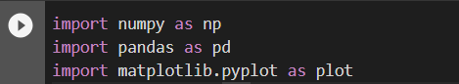
Рис.2. Импорт библиотек
Далее с помощью метода read_csv бибилотеки pandas сформировалась таблица данных из csv-файла данного датасета.
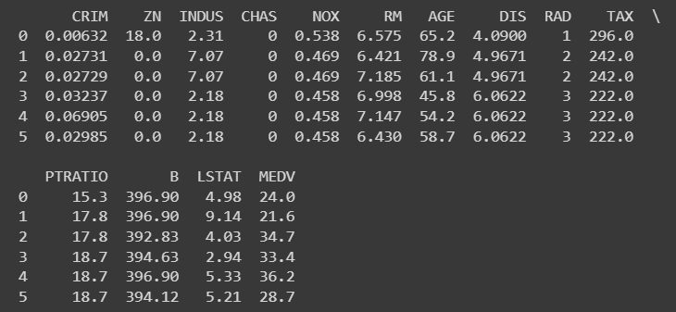
Рис.3. Создание таблицы

2.4.1. Предобработка датасета

Прежде чем обучать модель, производилась некоторая обработка считанного датасета, предварительно разделив его на части X и Y. X содержит в себе все колонки без колонки MEDV - то есть наша цена, которую модель должна уметь предсказывать, и Y - сама колонка MEDV.
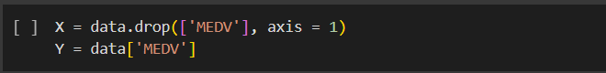
Рис.4. Предобработка датасета
Импортировался метод train_test_split из библиотеки sklearn, которая упоминалась выше. Данный метод позволяет разделить данные на тренировочные и тестовые из изначальных по заданному проценту (параметр test_size).

Рис.5. Метод train_test_split

Полученные переменные - количество данных на «обучение» и тесты для обоих частей X и Y.
Импортировалась линейная регрессия, создавался объект линейной регрессии и вставлялись наши тренировочные данные
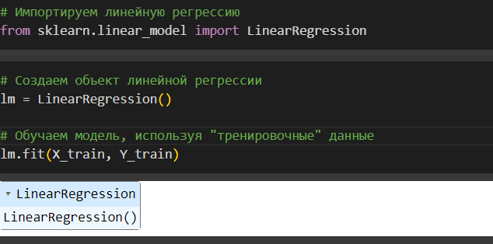
Рис.6. Обучение нашей модели линейной регрессии
Полученные значения константы-коэффициента b в линейной регрессии и коэффициенты независимых переменных выводились на экран.
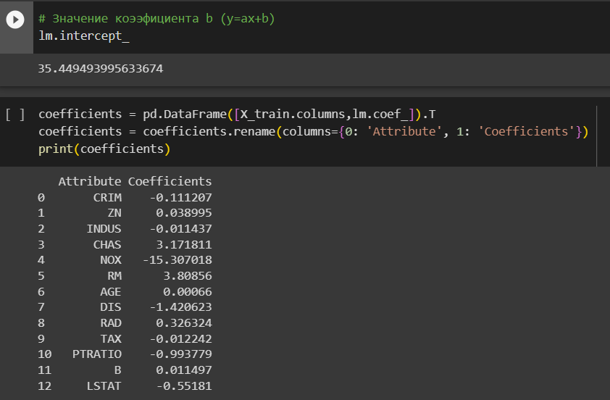
Рис.7. Полученные коэфиициенты
Получаем цену, которая предсказалась нашей моделью

Рис.8. Результаты предсказания модели

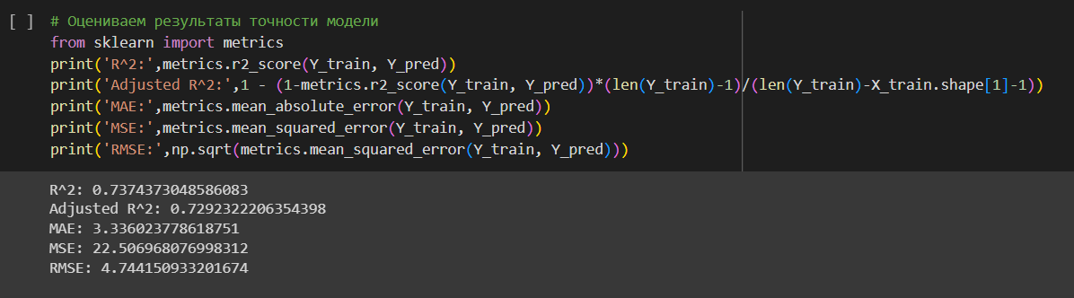
Рис.9. Оценка результатов модели

Визуализация полученных результатов представлена на картинке 10.
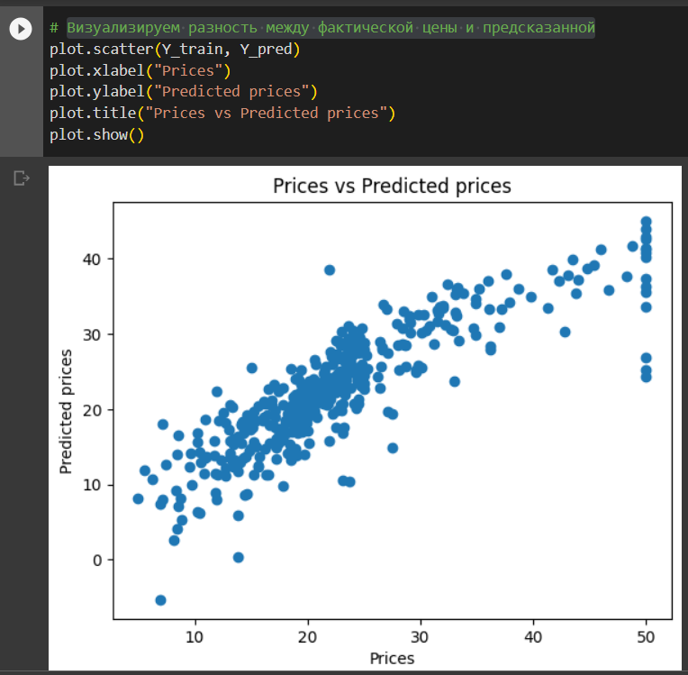
Рис.10. Визуализация разностей между ценами

Также важной частью работы является проверка остатков. Остаток - это разность между ценой фактической и предсказанной. Само по себе предсказание является суммой детерминированной и стохастической частей. Хорошая модель должна всегда иметь только случайные ошибки, то есть она хорошо соответствует данным, если различия между наблюдениями и прогнозируемыми значениями невелики и непредвзяты. Непредвзятость в данном контексте означает, что предсказанные значения систематически не являются слишком высокими или слишком низкими где-либо в пространстве наблюдения.
Прежде чем оценивать числовые показатели соответствия, такие как R-квадрат, нужно оценить остаточные графики. Потому что графики остаточных значений могут гораздо эффективнее отображать предвзятую модель, чем числовые выходные данные, отображая проблемные закономерности в остатках. Если модель предвзята, нельзя доверять результатам.
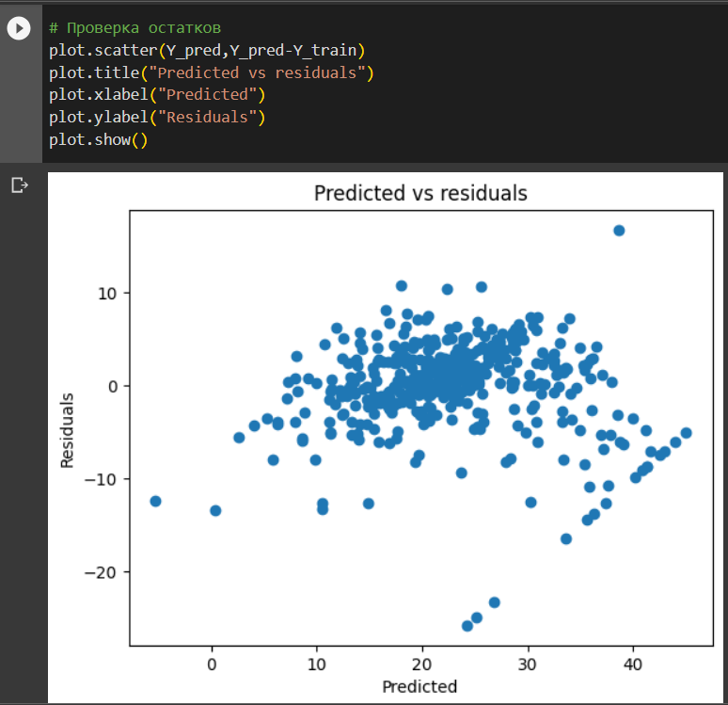
Рис.11. Проверка остатков
По риснку видно, что четкой зависимости в остатках нет, соответственно наша модель имеет право на существование.
Дальше предсказывались тестовые данные и также выводились оценки точности результатов
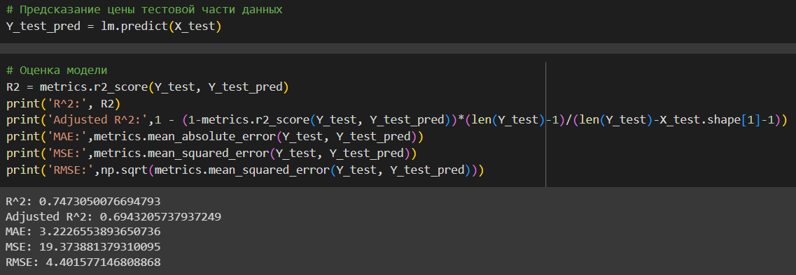
Рис.12. Оценка точности результатов модели на тестовых данных
Графики:
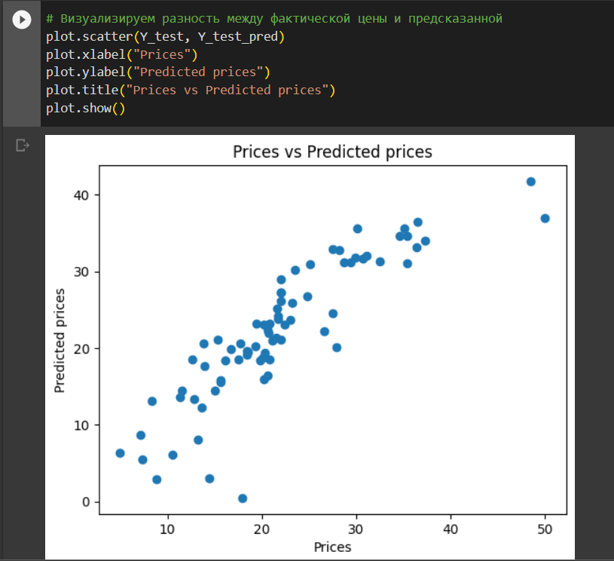
Рис.13. Визуализация результатов

Проверка остатков
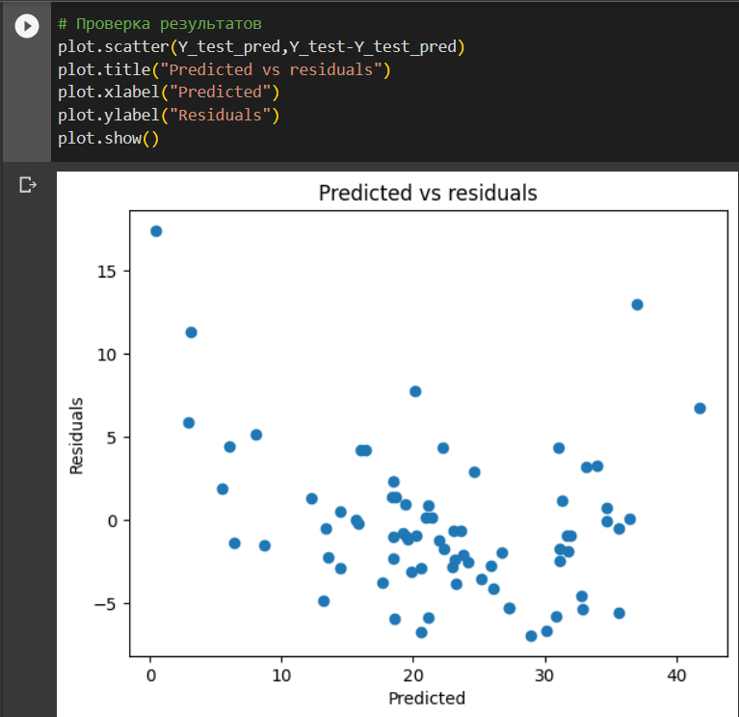
Рис.14. Проверка остатков
Четкой зависимости также не наблюдалось, значит модель работает корректно

3. Сравнение результатов и анализ точностей разных моделей

Мною также были найдены другие методы для решения задачи по прогнозированию цены на жилье на основе текущего датасета. Среди них: «Random Forest Regressor», «XGBoost Regressor», «SVM Regressor».[7][8][9] Суть данных методов описывалась мною в самом начале работы. Сравнение точностей результатов работы данных моделей и нашей модели представлены в таблице 1 по критериям, которые представлялись во второй главе.

Таблица 1. Сравнение точностей результатов методов
 | «Random Forest» | «XGBoost» | «Support Vector Machine (SVM)» | «Linear Regression»
R² | 0.8641 | 0.8495 | 0.5900 | 0.7473
Adjusted R² | 0.8513 | 0.8353 | 0.5514 | 0.6943
MAE | 2.5678 | 2.4510 | 3.7561 | 3.2227
MSE | 14.1948 | 15.7163 | 42.8106 | 19.3739
RMSE | 3.7676 | 3.9644 | 6.5430 | 4.4016

Как мы можем заметить, самый высокий коэффициент детерминации R²(и обычный и скорректированный) наблюдается у методов «Random Forest» и «экстремального градиентного бустинга», что говорит о том, что с данной задачей они справляются лучше остальных. В целом, все остальные показатели отклонений у них меньше остальных, что лишь убеждает в том, что они являются наилучшим вариантом для решения данной задачи по прогнозированию цен на жилье на основе датасета «Boston House Price». Наш используемый метод линейной регрессии находится на третьем месте с достаточно неплохими результатами, а именно с коэффициентом детерминации (если коэффициент больше 0,5, то он считается приемлемым), а также с абсолютным и среднеквадратическим отклонениями.

заключение

Подводя итоги, можно сказать, что все поставленные задачи были решены, а именно: изучить датасет «Boston House Price», изучить методы машинного обучения, с уклоном на регрессию, написать код на Python, проанализировать результаты построенных моделей.

список использованных источников

- https://www.kaggle.com/datasets/vikrishnan/boston-house-prices?select=housing.csv - Датасет «Boston House Prices»
- https://machinelearningmastery.com/linear-regression-for-machine-learning/- сайт про линейную регрессию
- https://scikit-learn.org/stable/modules/generated/sklearn.linear_model.LinearRegression.html - документация библиотеки sklearn
- https://docs.python.org/3/ - документация Python 3
- https://iacis.org/iis/2018/2_iis_2018_109-118.pdf - ссылка на статью про актуальность данной темы
- https://colab.research.google.com/?hl=ru - ссылка на Google Colab
- https://www.kaggle.com/code/shreayan98c/boston-house-price-prediction#Random-Forest-Regressor - Random Forest Regressor
- https://www.kaggle.com/code/shreayan98c/boston-house-price-prediction#XGBoost-Regressor - XGBoost Regressor
- https://www.kaggle.com/code/shreayan98c/boston-house-price-prediction#SVM-Regressor - SVM regressor

приложение А
КОД ПРОГРАММЫ
import numpy as np
import pandas as pd
import matplotlib.pyplot as plot
import seaborn as sns
column_names = ['CRIM', 'ZN', 'INDUS', 'CHAS', 'NOX', 'RM', 'AGE', 'DIS', 'RAD', 'TAX', 'PTRATIO', 'B', 'LSTAT', 'MEDV']
dataset = pd.read_csv('housing.csv',header=None, delimiter=r"\s+", names=column_names)
print(dataset.head(6))
data = pd.DataFrame(dataset)
data.columns = column_names
print(data.head(5))
data.describe()
corr = data.corr()
corr.shape
plot.figure(figsize=(20,20))
sns.heatmap(corr, cbar=True, square= True, fmt='.2f', annot=True, annot_kws={'size':15}, cmap='Blues')
X = data.drop(['MEDV'], axis = 1)
Y = data['MEDV']
from sklearn.model_selection import train_test_split
X_train, X_test, Y_train, Y_test = train_test_split(X,Y, test_size = 0.15, random_state = 2)
# Импортируем линейную регрессию
from sklearn.linear_model import LinearRegression
# Создаем объект линейной регрессии
lm = LinearRegression()

# Обучаем модель, используя "тренировочные" данные
lm.fit(X_train, Y_train)
# Значение коээфициента b (y=ax+b)
lm.intercept_
coefficients = pd.DataFrame([X_train.columns,lm.coef_]).T
coefficients = coefficients.rename(columns={0: 'Attribute', 1: 'Coefficients'})
print(coefficients)
# Предсказание цены тренировочной части данных
Y_pred = lm.predict(X_train)
# Оцениваем результаты точности модели
from sklearn import metrics
print('R^2:',metrics.r2_score(Y_train, Y_pred))
print('Adjusted R^2:',1 - (1-metrics.r2_score(Y_train, Y_pred))*(len(Y_train)-1)/(len(Y_train)-X_train.shape[1]-1))
print('MAE:',metrics.mean_absolute_error(Y_train, Y_pred))
print('MSE:',metrics.mean_squared_error(Y_train, Y_pred))
print('RMSE:',np.sqrt(metrics.mean_squared_error(Y_train, Y_pred)))
# Визуализируем разность между фактической цены и предсказанной
plot.scatter(Y_train, Y_pred)
plot.xlabel("Prices")
plot.ylabel("Predicted prices")
plot.title("Prices vs Predicted prices")
plot.show()
# Проверка остатков
plot.scatter(Y_pred,Y_pred-Y_train)
plot.title("Predicted vs residuals")
plot.xlabel("Predicted")
plot.ylabel("Residuals")
plot.show()
# Предсказание цены тестовой части данных
Y_test_pred = lm.predict(X_test)
# Оценка модели
R2 = metrics.r2_score(Y_test, Y_test_pred)
print('R^2:', R2)
print('Adjusted R^2:',1 - (1-metrics.r2_score(Y_test, Y_test_pred))*(len(Y_test)-1)/(len(Y_test)-X_test.shape[1]-1))
print('MAE:',metrics.mean_absolute_error(Y_test, Y_test_pred))
print('MSE:',metrics.mean_squared_error(Y_test, Y_test_pred))
print('RMSE:',np.sqrt(metrics.mean_squared_error(Y_test, Y_test_pred)))
# Визуализируем разность между фактической цены и предсказанной
plot.scatter(Y_test, Y_test_pred)
plot.xlabel("Prices")
plot.ylabel("Predicted prices")
plot.title("Prices vs Predicted prices")
plot.show()
# Проверка результатов
plot.scatter(Y_test_pred,Y_test-Y_test_pred)
plot.title("Predicted vs residuals")
plot.xlabel("Predicted")
plot.ylabel("Residuals")
plot.show()
Y_bin = np.zeros_like(Y_test)
threshold = data['MEDV'].mean()
Y_bin[Y_test>=threshold] = 1

fpr, tpr, thresholds = metrics.roc_curve(Y_bin, Y_test_pred)
print(thresholds)
print(Y_test_pred.size)
print(Y_bin.size)
#create ROC curve
plot.plot(fpr,tpr, color="green")
plot.ylabel('True Positive Rate', color="red")
plot.xlabel('False Positive Rate', color="red")
plot.show()

